Odile Migneron
Décès : 23 avril 1866, Montréal, Québec.
Sépulture : 26 avril 1866, paroisse St François d’Assise (Longue Pointe) Montréal.

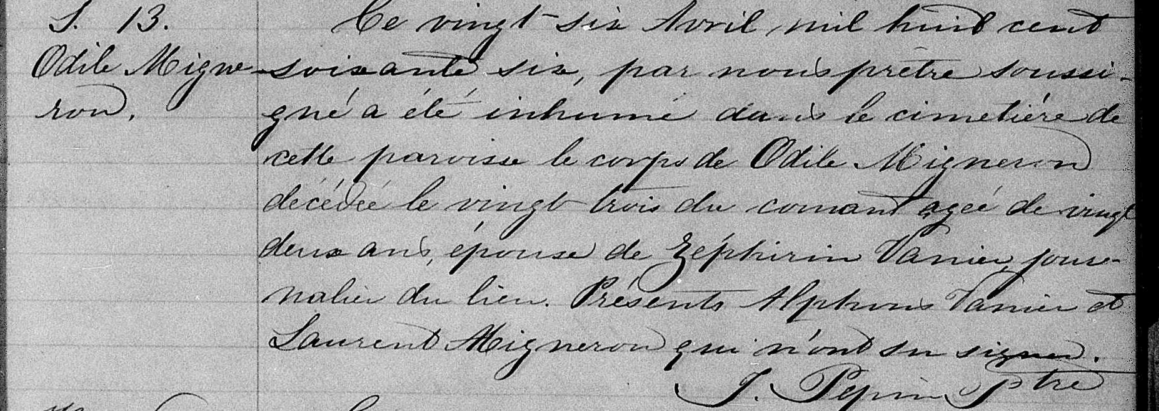

S.13 Ce vingt six Avril mil huit cent soixante six, par nous prêtre soussigné a été
Odile inhumé dans le cimetière de cette paroisse le corps de Odile Migneron décédée
Migneron le vingt trois du courant, âgée de vingt deux ans, épouse de Zéphirin Vanier,
journalier du lieu. Présents Alphonse Vanier et Laurent Migneron qui n’ont su
signer.
J.Pépin ptre.

Référence : Family Search.

